на тему:
«Мы дружбой народов сильны»
посвящается
100 – летию ДАССР
Выполнил
ученик 9 а класса
Исмаилов Эльдар
Руководитель
учитель русского языка
и литературы
Исмаилов Абдурагим Магамедрагимович

Домашний адрес:
368182
РД Курахский р-н с. Икра

2021

«Мы дружбой народов сильны»
Свое сочинение хочу начать строками из стихотворения Расула Гамзатова «Дети дома одного»:
Сохранилась для потомства
Поговорка давних лет:
Прежде чем построить дом свой,
Разузнай, кто твой сосед. -
Спорить мой земляк не станет
С этой мудростью вовек,
И в нагорном Дагестане
Знает каждый человек, -
Сколько бы в аулы бедствий
Чужеземцы принесли,
Если б с нами по соседству
Русской не было земли!-
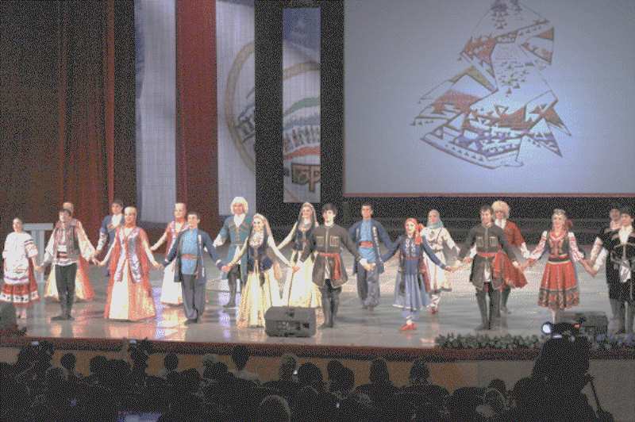
которые полны любовью к дружбе, единению и Родине.

Кто бы ни приехал в Дагестан, исследователь или художник, краевед или просто добрый гость — он непременно будет очарован "Страной гор". Расположенный на стыке Европы и Азии, Дагестан принадлежит и Западу, и Востоку. Грандиозные горные пейзажи, живописные плодородные долины, пустыни и лиановые леса, водопады и прекрасные морские пляжи пленяют своей неповторимостью, и те, кто увидел, почувствовал, понял Дагестан, стремятся вернуться сюда вновь и вновь.
Уникален Дагестан и многообразием культур и народов: более 30 этносов бытует здесь с незапамятных времен на относительно небольшой территории, образуя единое сообщество народов, никогда не воевавших между собой. Недаром Дагестан имеет еще одно название — "Гора языков".

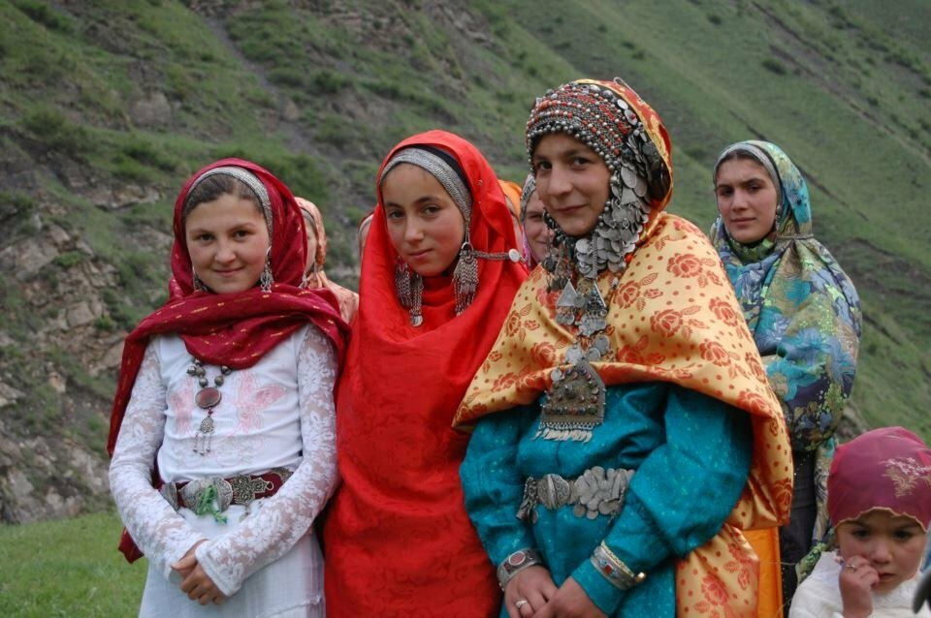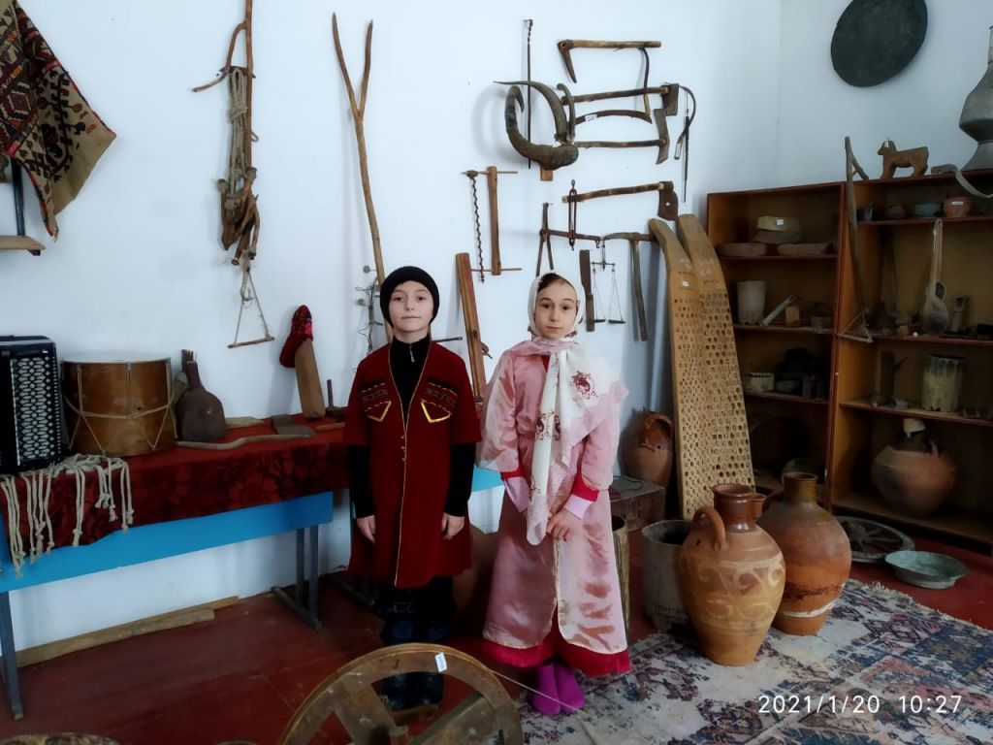

Через Дагестан проходил путь Великого переселения народов. Его земля испытала на себе разгул многочисленных кочевых племен, нападения монголов и татар, походы Тамерлана и Александра Македонского, арабские и хазарские войны, иранские и турецкие нашествия, множество других посягательств. Поэты и воины, горцы воспевали красоту и свободу и всегда были готовы постоять за честь и достоинство родины. Дагестан, этот "музей под открытым небом", еще далеко не изучен, множество тайн хранят в себе его древние крепости, манускрипты и героические предания. Но то, как и чем жили и живут горцы, вполне можно назвать "феноменом дагестанской цивилизации".

Дагестан — один из самых сложных в этническом отношении регионов: здесь проживает более 100 национальностей и народностей, в т.ч. 30 коренных, представляющих крупные языковые семьи и группы: иберийско-кавказскую, тюркскую, иранскую, индоевропейскую и другие. Большинство здешних языков имеет свои диалекты и говоры. Нигде в мире на такой маленькой территории не проживает такого количества народов. Численность населения на начало 2010 года более 2,6 миллиона человек (1.2 процента от населения России), из которых 58 процентов — сельские жители. Население довольно быстро растет: коэффициент рождаемости по республике составляет 20, коэффициент смертности — 7.1. Плотность населения - 42,5 человек на кв. км. Дагестанские горы отличаются необычно высоким перенаселением и интенсивными миграционными процессами. Существенные различия в уровне жизни жителей гор и равнин стали фактором, вызвавшим депопуляцию горных районов.
Подавляющее большинство населения исповедует ислам суннитского толка. Есть здесь и шииты — по преимуществу дагестанские азербайджанцы. Русские, армяне, грузины исповедуют христианство. Несмотря на вероисповедание дагестанцы живут в братстве и дружбе.
Верность долгу, мужество- главные черты сотен уроженцев Курахского района, проявляемыеими в дни тяжелых испытаний, начиная с гражданской и Великой Отечественной войн, войны в Афганистане и других локальных войн. Не стала исключением и война на северных границах Дагестана сбандформированиями, вторгшимися из Чечни. В боях с экстремистами и бандитами, нагло вторгшимися на территорию Дагестана, погибло 45 сотрудников дагестанской милиции. Среди них имена и двух наших земляков: старшего инспектора информации и документирования ОМОН при МВД РД капитана милиции Султанова З.К. и милиционера ОМОНа при МВД РД Караханова М.Я.
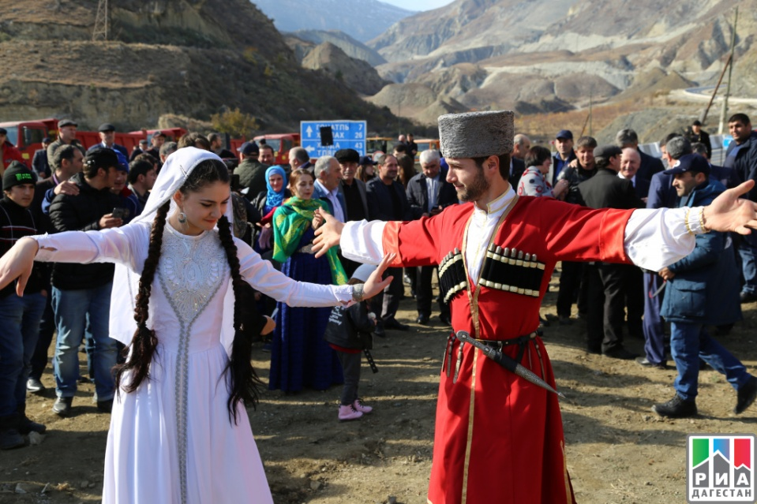 Дагестан славится своими обычаями и традициями. Очень распространен в Дагестане танец «Лезгинка», который любят все народы мира.
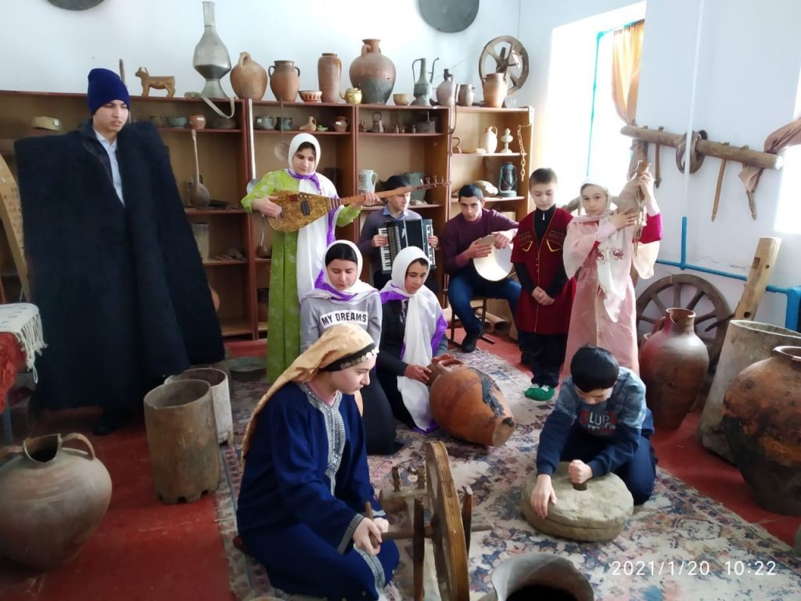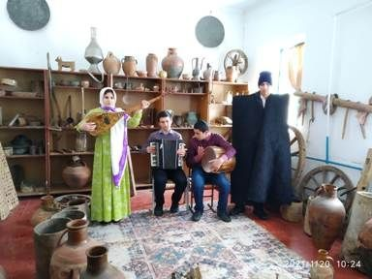
Дагестанцы очень простой и дружный народ. Здесь проживают такие национальности как: аварцы, лакцы, кумыки, лезгины, даргинцы и многие другие. Говорят здесь на русском языке, и языках своих народностей. Живут все в мире и согласии. Здесь очень ценятся дружба и честь. Дагестанцы достойные, благородные люди. Самое главное для каждого жителя нашей республики, впрочем, как для любого другого кавказца это семья. Здесь с почтением относятся к старшим и не забывают своих родных. Свято чтят свои обычаи и традиции. Народ Кавказа очень религиозен. Славятся дагестанцы своим долголетием. Нигде в мире, люди не живут долго, как на Кавказе.
Все мы, проживающие в республике должны беречь родной край, его достоинство и будущее, гордиться его историей, культурой, межнациональным согласием, заниматься воспитанием подрастающего поколения на духовных ценностях нашей культуры, образования, укрепить и развивать дагестанскую государственность и социальную общность многонационального народа, повысить роль семьи, отцов и матерей в воспитании своих детей достойными гражданами России.

Использованная литература:
1 Материалы из семейных архивов.
2 «Момент истины» М.Магомедов Махачкала 2010 г.
3 «Дагестан» Махачкала 2010 г.

